**wvpctool写号工具使用说明**



|  |  |
| --- | --- |
| **公司名称** | **福州瑞芯微电子** |
| 日期 | 2016-05-12 |
| 联系人 | 兰顺华 |
| 部门 | 产品2部 |
| Email | [lsh@rock-chips.com](mailto:wjh@rock-chips.com) |
| **文档接收人签字** |  |

**文档修改记录：**

|  |  |  |  |  |
| --- | --- | --- | --- | --- |
| **日期** | **修订版本** | **修订内容** | **修改人** | **核定人** |
| 2016-05-12 | V1.0.0 | 初始版本。 | 兰顺华 |  |
|  |  |  |  |  |

**一、安装**

**1、软件安装：**

解压安装包之后直接运行即可

**2、安装USB驱动：**

wvpctool使用需要安装intel 的GTI驱动

**二、操作说明**

**1、烧KEYBOX：**

1、双击“wvpctool.exe”运行工具

2、单击“Setting”菜单进入设置界面，勾选“WideVine Option”

3、在“WideVine Option”勾选KeyBoxBin的路径和格式，在工厂中，一般会把KeyBoxBin 存储在数据库中，需要用户勾选“UseDataBase”，并且设置数据库信息

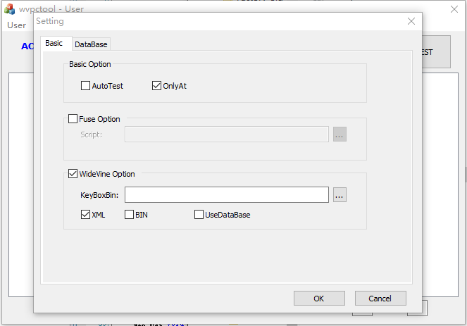

图 2.

**2、Fuse**

1、双击“wvpctool.exe”运行工具

2、单击“Setting”菜单进入设置界面，勾选“Fuse Option”

3、选择fuse脚本

**注：**

1、fuse是不可逆过程，fuse成功的芯片没有再次fuse会失败；

2、fuse脚本暂时可以从intel的phonetool工具里面导出，格式如下图：

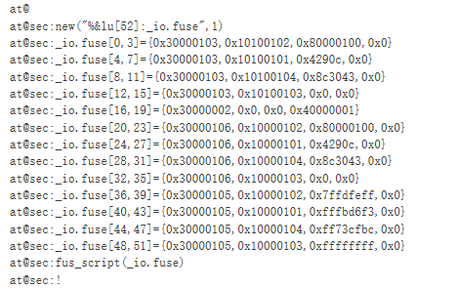

图 3.